Integrantes:

-Angel Eduardo Córdova Baquíjano

-Bruno Kevin Flores Aquino

-Sevastian Alonso Salcedo Llacta

-Aaron Oscar Montañez Alarcon

1. Desarrolla el modelo de procesos de negocio complete:

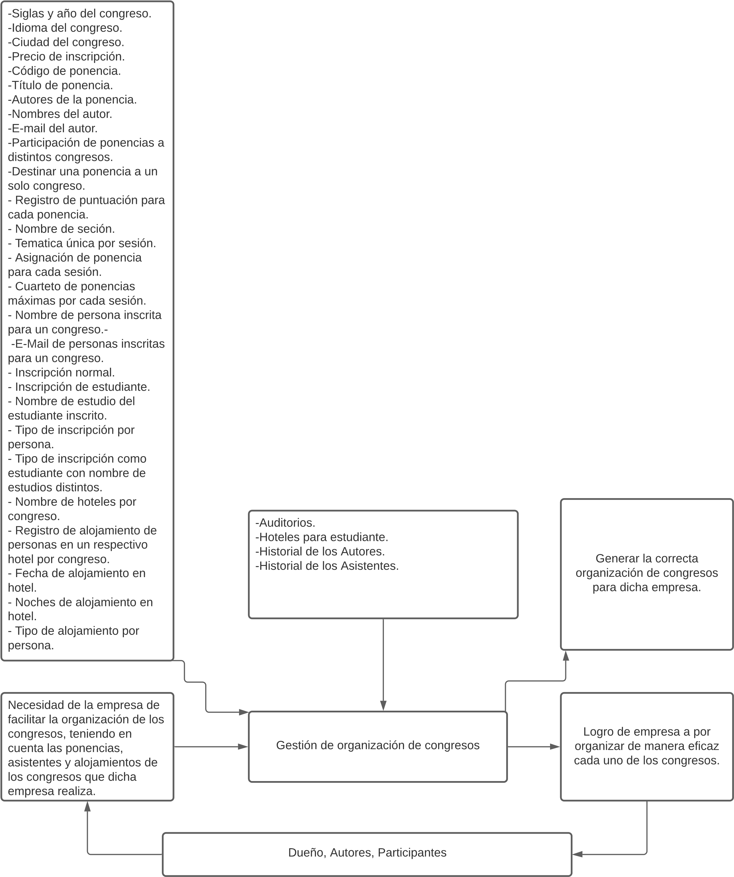

1. Desarrolla la especificación del proceso de negocio asignado

Gestión de las Ponencias

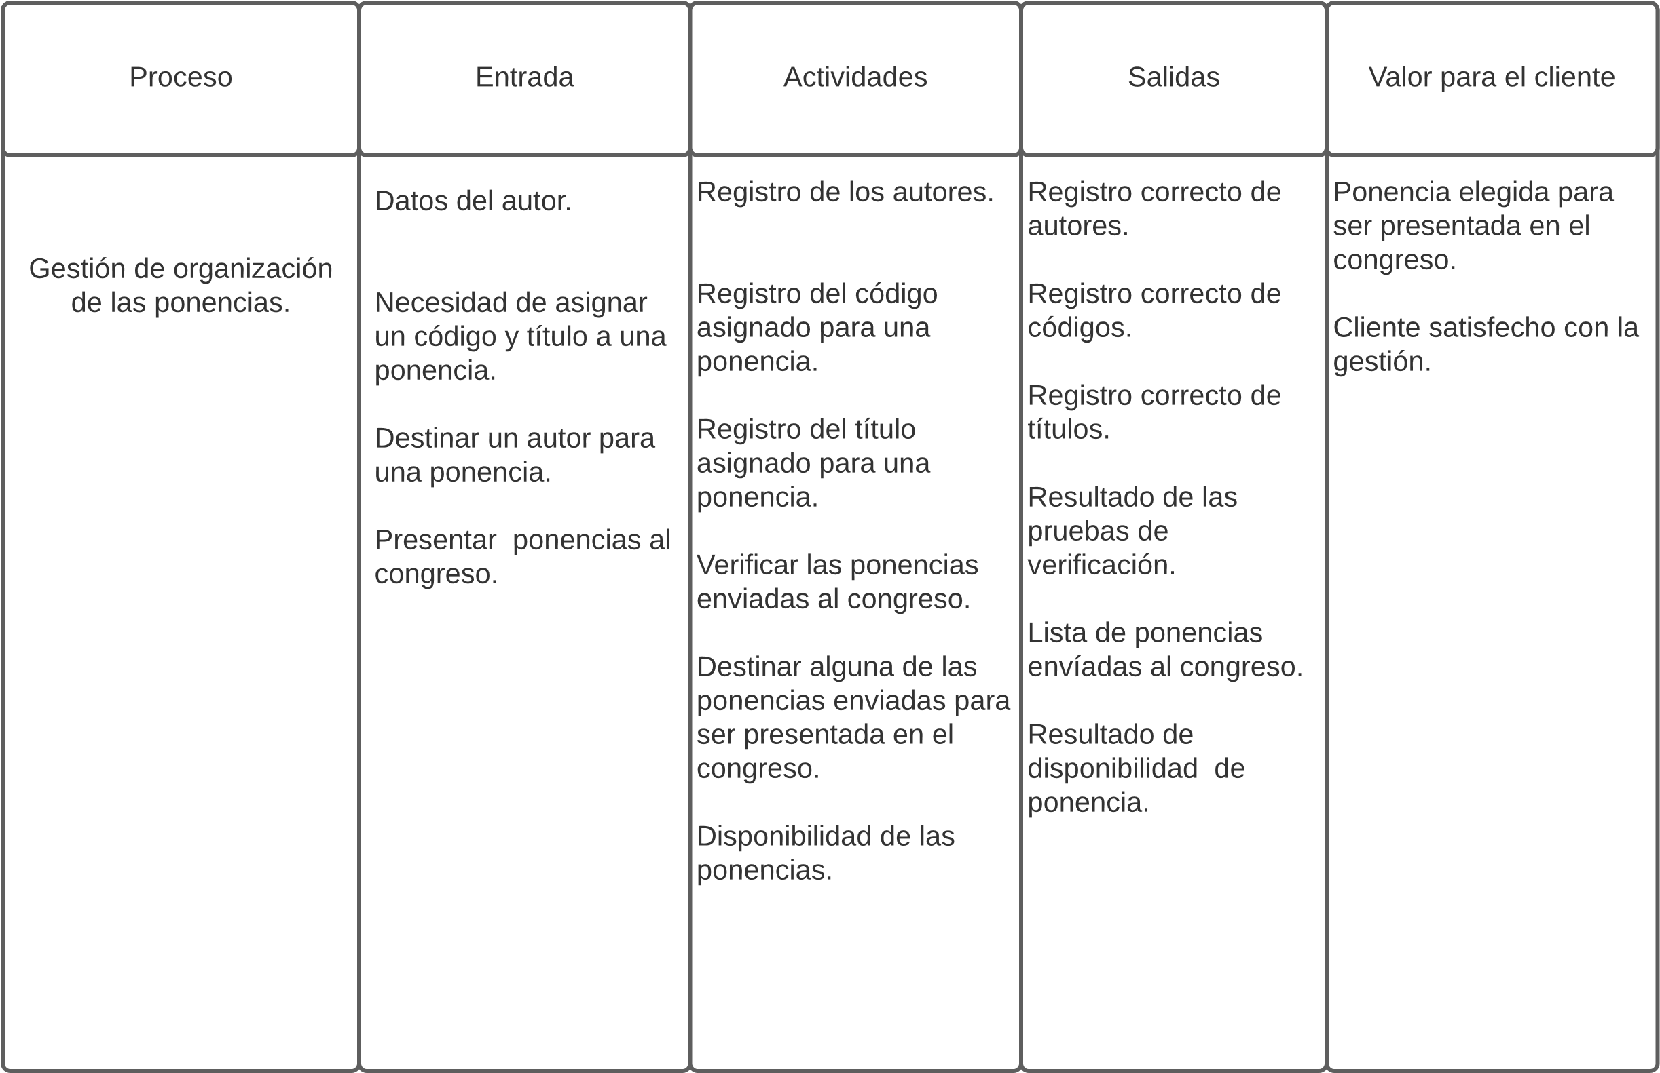

Gestión de los asistentes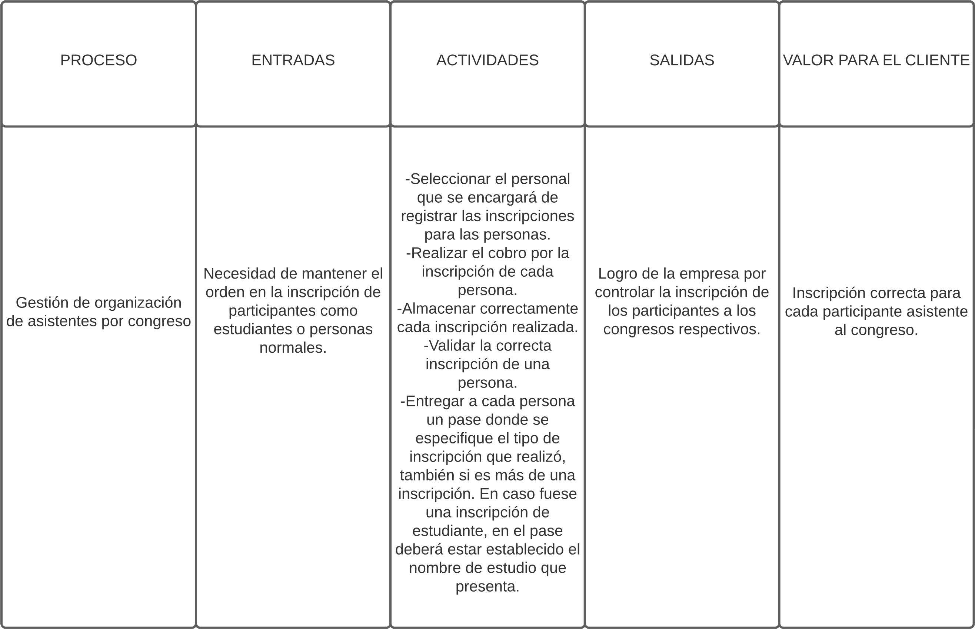

Gestión de alojamientos

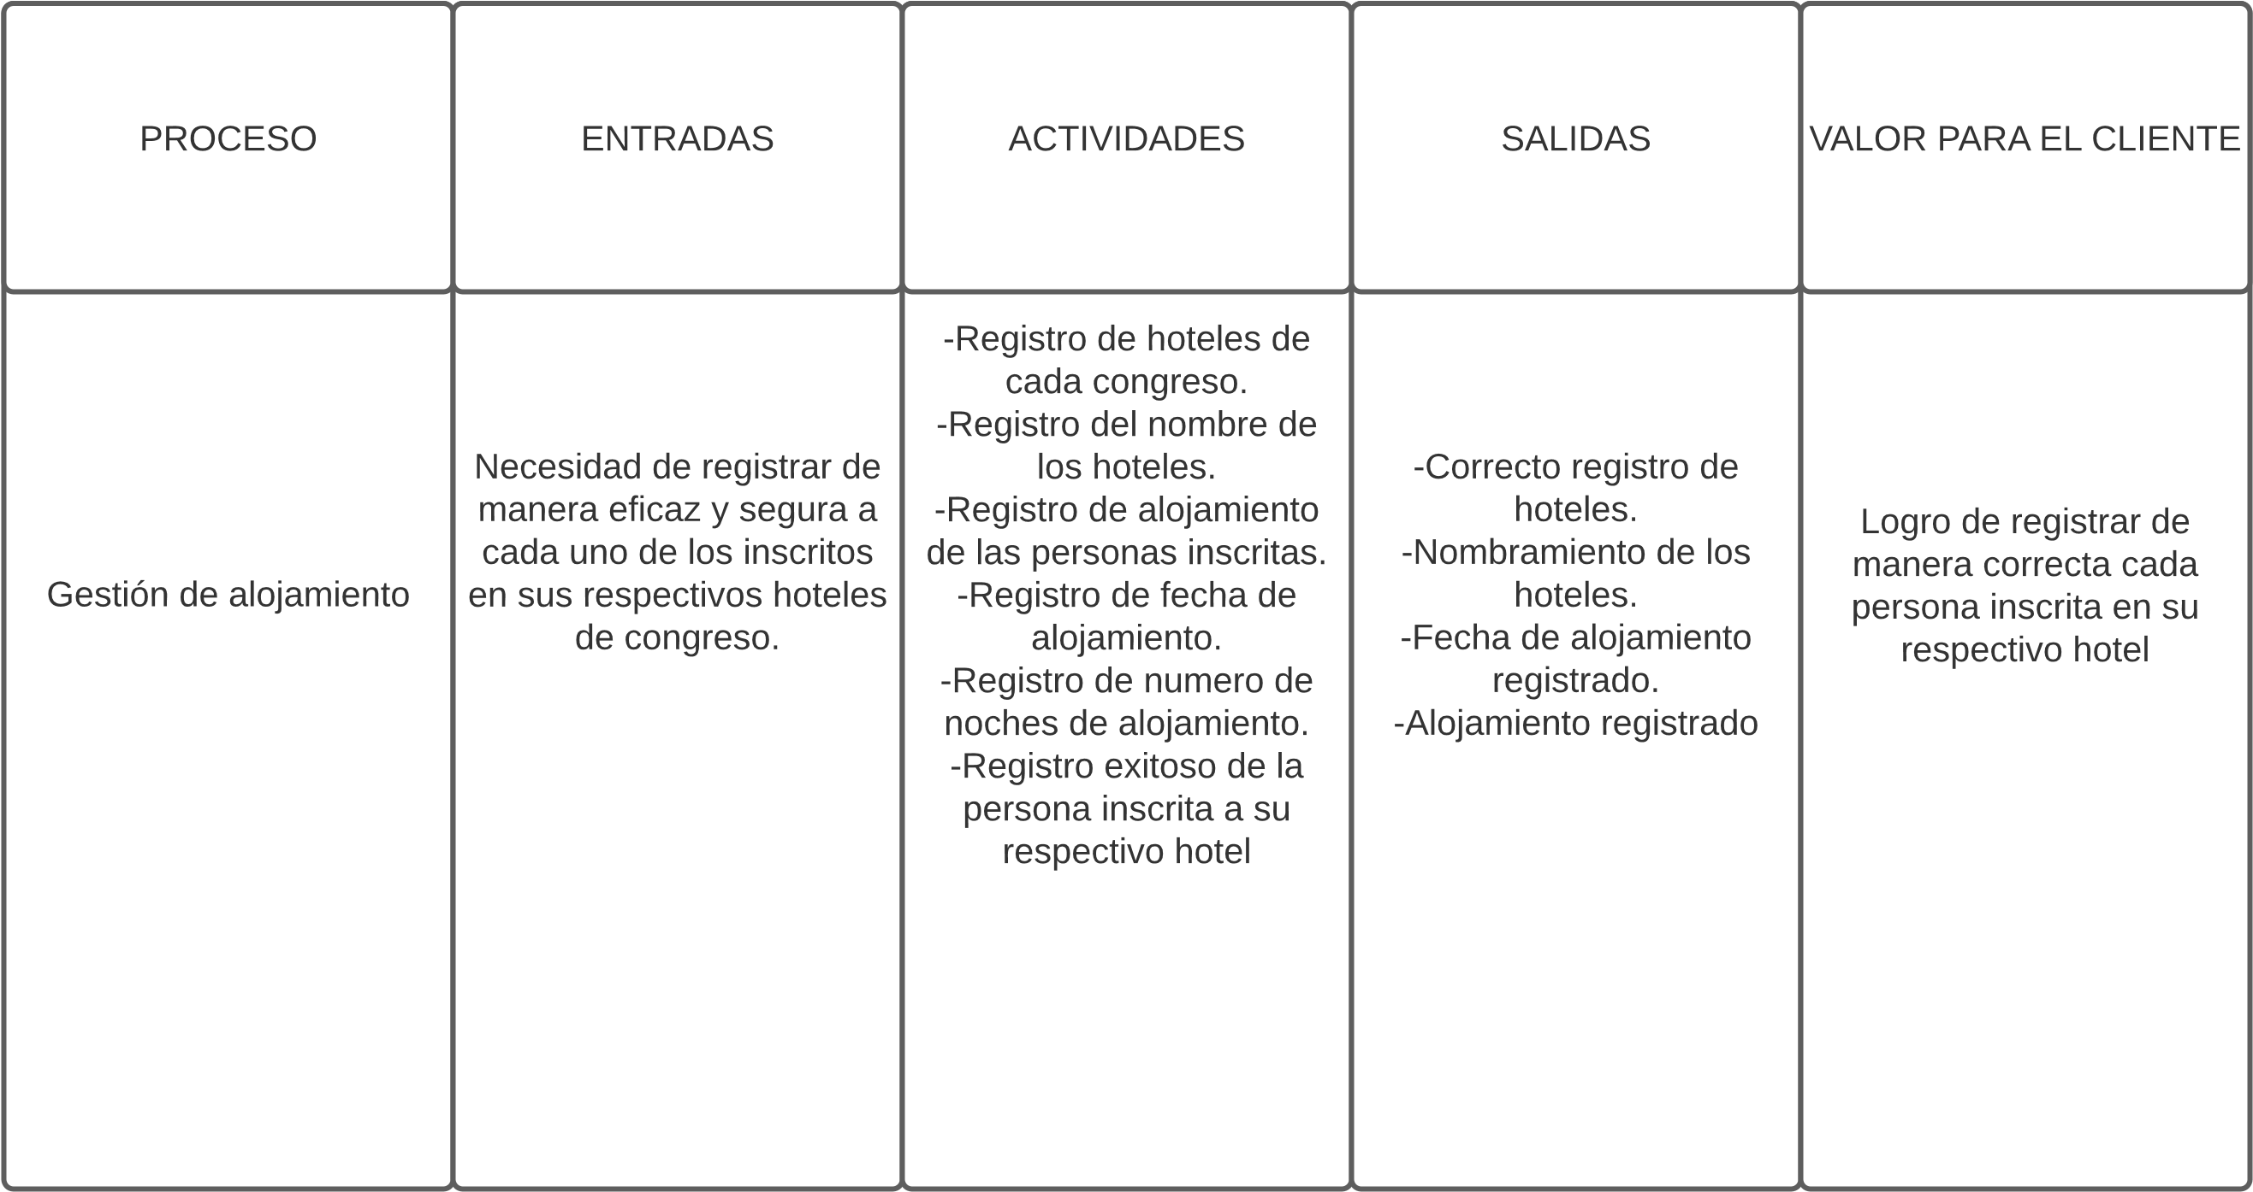

3.- Elabora el diagrama de casos de uso del sistema complete

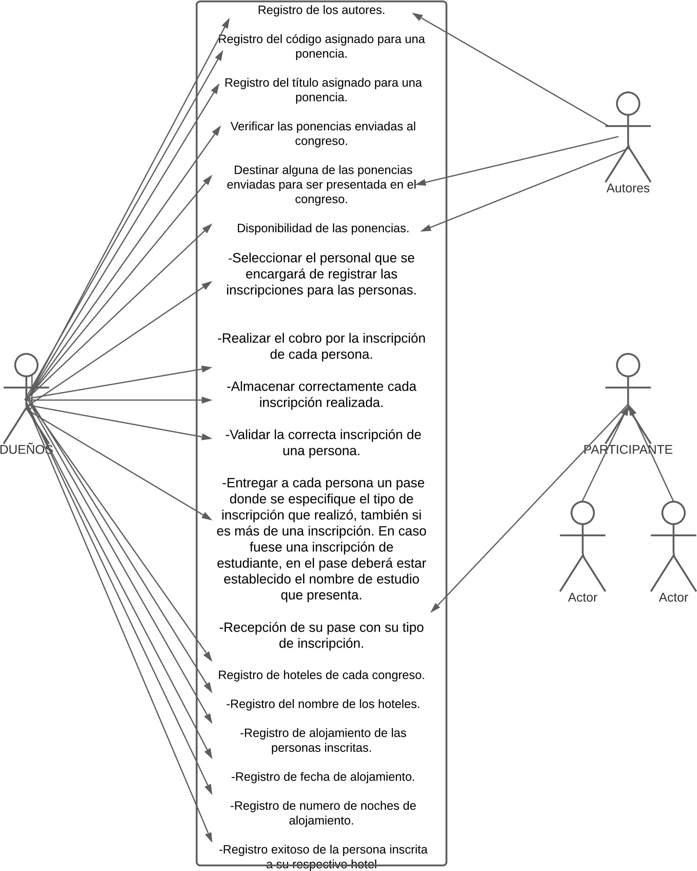

1. Elabora el diagrama de actividades particionado del proceso de negocio asignado que incluya el sistema computarizado

Gestión de las Ponencias

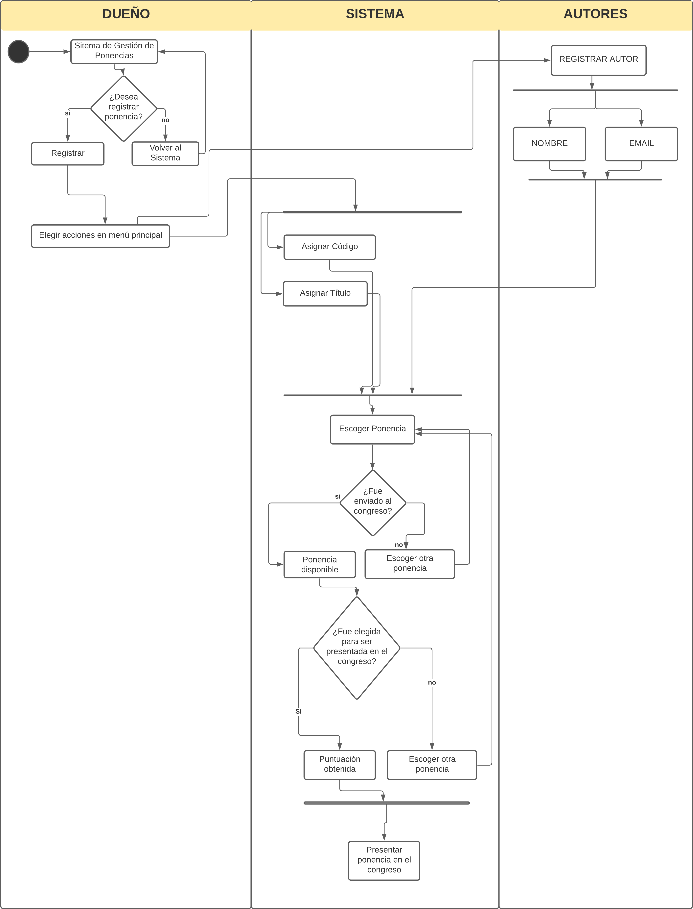

Gestión de los asistentes

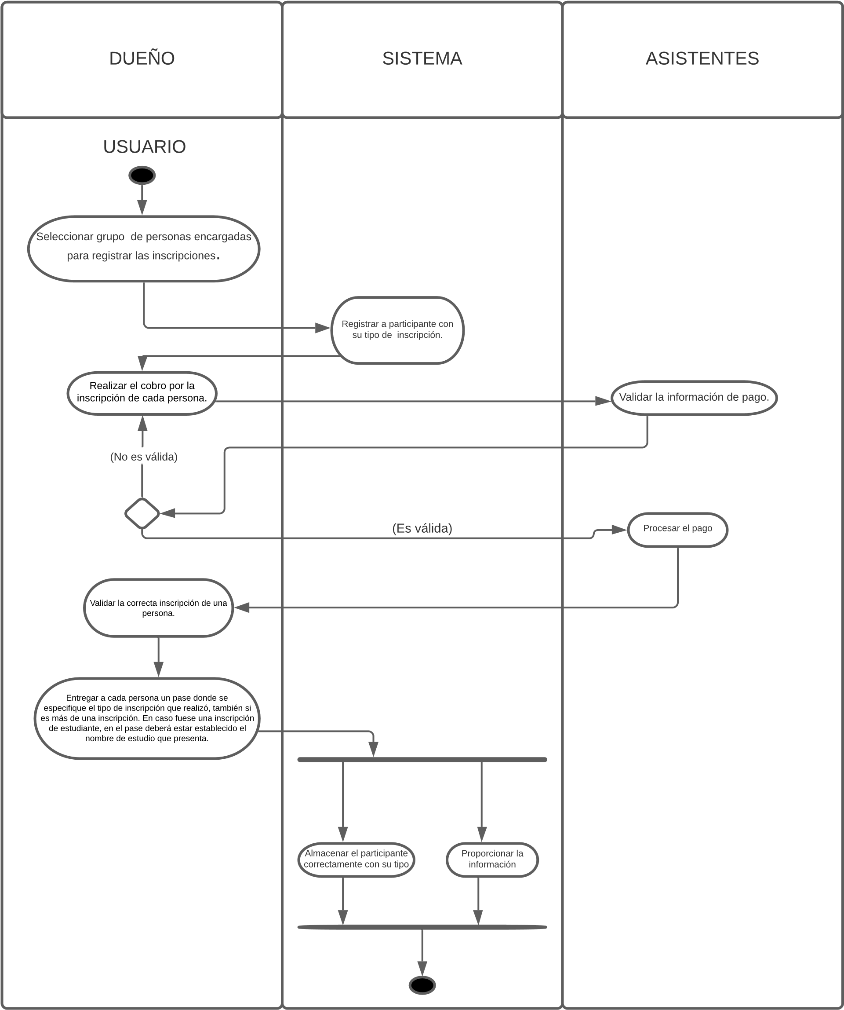

Gestión de alojamientos

